№ п/п | Наименование товара | Наименование показателя, технического, функционального параметра, ед. изм. Показателя
1 | Игровой комплекс  Примерный эскиз  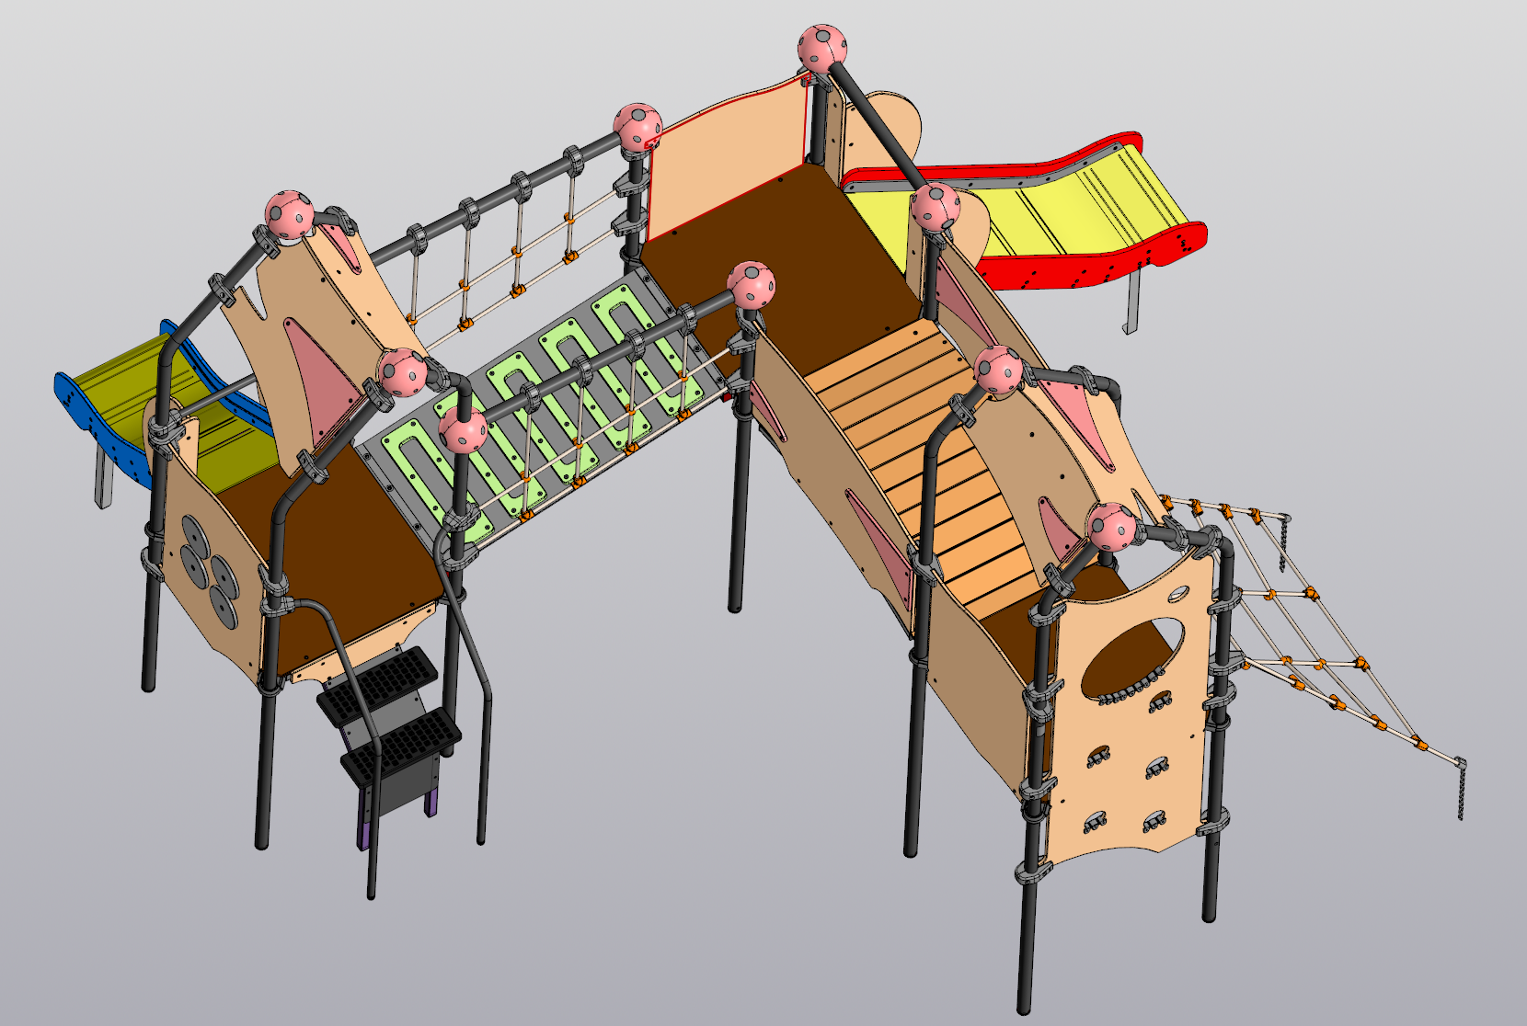 | Конструктивно игровой комплекс должна быть выполнена в виде металлических стоек с присоединенными с помощью хомутов площадками и встраиваемым оборудованием: горки, лазы, ограждения, крыши.  Металлические детали окрашены полимерной порошковой эмалью методом запекания. Порошковая эмаль имеет высокую стойкость к климатическим условиям и эстетичный внешний вид.  Детали из фанеры окрашены краской «НОРДИКА» или эквивалент на основе акрилата и покрыты лаком «ТЕКНОКОАТ» или эквивалент. Покрытие создает сильную износостойкую поверхность.  Выступающие крепежные элементы закрыты декоративными заглушками из полиэтилена. Торцы труб закрыты пластиковыми заглушками.  Все крепежные элементы должны быть оцинкованы.  Монтаж производится путем бетонирования стоек, грунтозацепов или анкеров.
1 |  | Внешние размеры
1 |  | Длина, ±20 мм | 4745
1 |  | Ширина, ±20 мм | 4560
1 |  | Высота, ±20 мм | 2967
1 |  | Комплектация
1 |  | Крыша, шт. | 2
1 |  | Площадка 900 мм, шт. | 3
1 |  | Мост, шт. | 1
1 |  | Ограждение моста, шт. | 2
1 |  | Лестница, шт. | 1
1 |  | Переход, шт. | 1
1 |  | Поручень канатный, шт. | 2
1 |  | Лаз канатный, шт. | 1
1 |  | Стойка гнутая (1), шт. | 4
1 |  | Стойка гнутая (2), шт. | 4
1 |  | Стойка, шт. | 4
1 |  | Ограждение 900, шт. | 2
1 |  | Ограждение 900 - бизиборд, шт. | 1
1 |  | Ограждение 900 – лаз, шт. | 1
1 |  | Панель, шт. | 1
1 |  | Ограждение горки, шт. | 4
1 |  | Перегородка, шт. | 4
1 |  | Горка прямая (h=650мм), шт. | 1
1 |  | Горка прямая (h=950мм), шт. | 1
1 |  | Поручень, шт. | 2
1 |  | Балка (1), шт. | 2
1 |  | Балка (2), шт. | 1
1 |  | Балка (3), шт. | 1
1 |  | Сфера 57, шт. | 10
1 |  | Крыша
 | 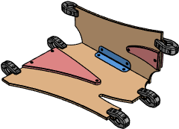 | Крыша домика должна быть разборной и представлять собой двухскатную конструкцию, с присоединёнными болтовым соединением декоративными элементами. Скаты размерами не менее 837*694 мм и 837*479 мм, как и декор элементы должны быть выполнены из фанеры ФСФ толщиной не менее 18 мм. Скаты крыши должны крепиться между собой уголком из листового метала толщиной не менее 2,5мм с размерами 60*60*300. Элементы крыши не должны иметь острых углов, края фанерных элементов крыши закруглены по всему периметру радиусом не менее 3 мм. Крыша крепится к стойкам при помощи шести пластиковых хомутов.
 |  | Площадка 900
 | 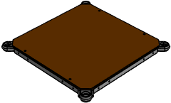 | Площадка должна состоять из каркаса, настила и крепежных элементов. Каркас выполнен из сваренных между собой гнутых стальных листов толщиной не менее 2,5мм. Настил должен быть выполнен из фанеры ФОФ с высокой водо- и износостойкостью, с антискользящим покрытием толщиной не менее 15 мм. Настил представляет собой квадрат 900*900 мм(+-10мм) с вырезанными по углам сегментами. Настил должен крепиться к каркасу посредством не менее четырех болтовых соединений. Размеры площадки должны быть не более 900*900 мм. Площадка крепится к стойкам при помощи обойм из армамида со стальной скобой диаметром не менее 10мм.
 |  | Мост
 | 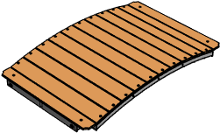 | Мост габаритами 900х1419х159 должен состоять из стального каркаса и прикреплённых к нему досок из фанеры ФОФ
 |  | Ограждение моста
 | 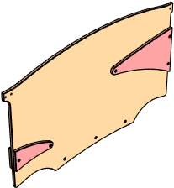 | Ограждение габаритами 60х795х1313 с присоединёнными болтовым соединением декоративными элементами, должны быть выполнены из фанеры ФСФ толщиной не менее 18 мм. Ограждение крепится к стойкам при помощи пластиковых хомутов.
 |  | Лестница
 | 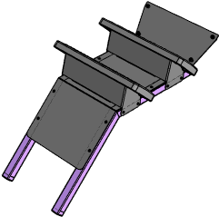 | Лестница состоит из двух пластиковых ступеней с габаритами 38х170х500 и стального каркаса из трех гнутых стальных листов толщиной не менее 2,5мм и двух труб 40х40 стенкой 2мм
 |  | Переход
 | 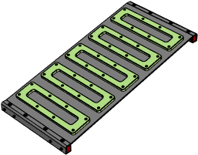 | Выполнен в виде конвейерной ленты толщиной не менее 9мм растянутой между двумя трубами
 |  | Поручень канатный
 | 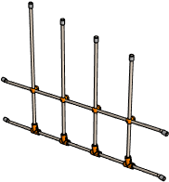 | Состоит из 4х вертикальных и 2х горизонтальных канатов диаметром 16мм соединённых между собой пластиковыми соединителями, канаты крепятся к стойкам при помощи пластиковых хомутов.
 |  | Лаз канатный
 | 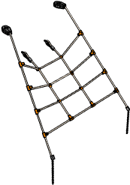 | Состоит из 4х вертикальных и 4х горизонтальных канатов диаметром 16мм соединённых между собой пластиковыми соединителями, канаты крепятся к стойкам при помощи пластиковых хомутов и к грунту при помощи бетонирования цепей.
 |  | Стойка гнутая (1)
 | 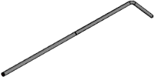 | Стойки комплекса габаритами 612х3164 должны быть изготовлены из гнутой под углом 135 градусов стальной трубы диаметром не менее 57 мм с толщиной стенки не менее 3 мм, с кольцевой канавкой под хомут, для точной установки элементов комплекса по высоте. Канавки должны наносится методом холодного деформирования накатными роликами. Используются для фиксации обойм в виде двух стальных полухомутов, облитых пластиком, которые стягиваются между собой болтами. При помощи таких обойм к стойкам присоединяется площадка 900.
 |  | Стойка гнутая (2)
 | 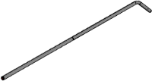 | Стойки комплекса габаритами 423х3245 должны быть изготовлены из гнутой под углом 135 градусов стальной трубы диаметром не менее 57 мм с толщиной стенки не менее 3 мм, с кольцевой канавкой под хомут, для точной установки элементов комплекса по высоте. Канавки должны наносится методом холодного деформирования накатными роликами. Используются для фиксации обойм в виде двух стальных полухомутов, облитых пластиком, которые стягиваются между собой болтами. При помощи таких обойм к стойкам присоединяется площадка 900.
 |  | Стойка
 | 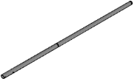 | Стойки комплекса должны быть изготовлены трубы диаметром не менее 57 мм с толщиной стенки не менее 3 мм, с кольцевой канавкой под хомут, для точной установки элементов комплекса по высоте. Канавки должны наносится методом холодного деформирования накатными роликами. Используются для фиксации обойм в виде двух стальных полухомутов, облитых пластиком, которые стягиваются между собой болтами. При помощи таких обойм к стойкам присоединяется площадка 900.
 |  | Ограждение 900
 | 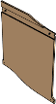 | Ограждение с УФ печатью должно быть выполнены из фанеры ФСФ толщиной не менее 18 мм. Ограждение крепится к стойкам при помощи пластиковых хомутов.
 |  | Ограждение 900 - бизиборд
 | 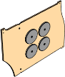 | Ограждение-бизиборд с УФ печатью, как и игровые элементы в виде 4х кругов должны быть выполнены из фанеры ФСФ толщиной не менее 18 мм. Ограждение габаритами 42х813х1111 крепится к стойкам при помощи пластиковых хомутов.
 |  | Ограждение 900 - лаз
 | 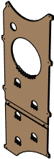 | Ограждение-лаз, должно быть выполнены из фанеры ФСФ толщиной не менее 18 мм. Ограждение крепится к стойкам при помощи пластиковых хомутов. Ограждение имеет несколько вырезов с пластиковыми уступами и круглый залаз.
 |  | Панель
 | 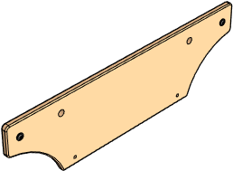 | Панель габаритами 197х700 должна быть выполнена из фанеры ФСФ толщиной не менее 18 мм. Ограждение крепится к платформе при помощи болтового соединения.
 |  | Ограждение горки
 |  | Ограждение габаритами 384х845 должно быть выполнено из фанеры ФСФ толщиной не менее 18 мм. Ограждение крепится при помощи стальных уголков толщиной не менее 2,5мм.
 |  | Перегородка
 |  | Перегородка габаритами 152х780 должна быть выполнена из фанеры ФСФ толщиной не менее 18 мм. Ограждение крепится к стойкам при помощи пластиковых хомутов.
 |  | Горка 650 мм
 | 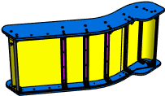 | Горка должна состоять из следующих элементов:  - бортов – 2 шт.;  - плинтусов – 2 шт.;  - связей – 6 шт;  - связи крайней – 1 шт;  - скат – 1 шт.;  - грунтозацепов – 2 шт.  - ударогасящих элементов  Скат горки должен быть изготовлен из единого листа нержавеющей стали толщиной одна целая пять десятых мм размерами не менее 495*1364 мм. В нижней части ската стальной лист должен быть изогнут с радиусом закругления не более 60 мм. На скате должны быть участки скольжения длиной не менее 596 мм и торможения длиной не менее 268 мм, радиус гиба между которыми должен быть не менее r=450 мм.  Угол наклона участка скольжения должен составлять тридцать семь градусов.  Длина горки – 1088 мм.  Поверху скат горки должен укреплять плинтус, который должен присоединяться к борту горки болтовыми соединениями. Плинтус должен быть изготовлен из влагостойкой фанеры ФСФ  Под скатом скольжения горки крепится опора из фанеры толщиной не меньше 9 мм (1151х299 мм), а также для создания жесткости конструкции к бортам горки должны быть закреплены 6 связей, изготовленные из металлического листа толщиной не менее 2,5 мм в виде «П»-образной скобы и одна связь (крайняя) из листа толщиной не менее 4,0 мм.  Борта горки должны быть выполнены из влагостойкой фанеры ФСФ толщиной не менее 18 мм длиной 1300 мм и высотой не менее 372 мм.  Борта горки должны возвышаться над уровнем ската не менее, чем на 120 мм.
 |  | Горка 950 мм
 | 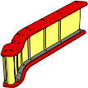 | Горка должна состоять из следующих элементов:  - бортов – 2 шт.;  - плинтусов – 2 шт.;  - связей – 7 шт;  - связи крайней – 1 шт;  - скат – 1 шт.;  - грунтозацепов – 2 шт.  - ударогасящих элементов  Скат горки должен быть изготовлен из единого листа нержавеющей стали толщиной одна целая пять десятых мм размерами не менее 495*1364 мм. В нижней части ската стальной лист должен быть изогнут с радиусом закругления не более 60 мм. На скате должны быть участки скольжения длиной не менее 896 мм и торможения длиной не менее 268 мм, радиус гиба между которыми должен быть не менее r=450 мм.  Угол наклона участка скольжения должен составлять тридцать семь градусов.  Поверху скат горки должен укреплять плинтус, который должен присоединяться к борту горки болтовыми соединениями. Плинтус должен быть изготовлен из влагостойкой фанеры ФСФ  Под скатом скольжения горки крепится опора из фанеры толщиной не меньше 9 мм (1151х299 мм), а также для создания жесткости конструкции к бортам горки должны быть закреплены 6 связей, изготовленные из металлического листа толщиной не менее 2,5 мм в виде «П»-образной скобы и одна связь (крайняя) из листа толщиной не менее 4,0 мм.  Борта горки должны быть выполнены из влагостойкой фанеры ФСФ толщиной не менее 18 мм длиной 1300 мм и высотой не менее 372 мм.  Борта горки должны возвышаться над уровнем ската не менее, чем на 120 мм.
 |  | Поручень
 | 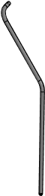 | Поручень лестницы габаритами 172х572х1652 должен быть изготовлен из гнутой трубы диаметром не менее 33,5 мм с толщиной стенки не менее 2,8 мм, крепиться к стойкам при помощи пластиковых хомутов
 |  | Балка (1)
 | 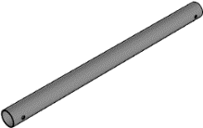 | Балка комплекса длинной не менее 1940мм должна быть изготовлена из трубы диаметром не менее 57 мм с толщиной стенки не менее 3 мм, крепиться к стойкам при помощи пластиковых сфер.
 |  | Балка (2)
 | 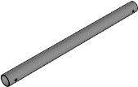 | Балка комплекса должна быть изготовлена из трубы диаметром не менее 57 мм с толщиной стенки не менее 3 мм, крепиться к стойкам при помощи пластиковых сфер
 |  | Балка (3)
 | 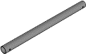 | Балка комплекса длинной не менее 826мм должна быть изготовлена из трубы диаметром не менее 33,5 мм с толщиной стенки не менее 2,8 мм, крепиться к стойкам при помощи пластиковых хомутов
 |  | Сфера 57
 | 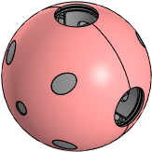 | Сфера должна состоять из двух пластиковых полусфер, кронштейна металлического и заглушек.  Полусферы представляют собой корпусную деталь в виде пустотелой полусферы диаметром не менее 205 мм и высотой от плоскости до вершины радиуса не менее 102 мм. Внутри полусферы расположены ребра жесткости и посадочные места отверстий. Для скрепления двух полусфер между собой выполнены 4 отверстия диаметрами не менее 9,2 мм, которые расположены на расстоянии не менее 100 мм по осевом.  Кронштейн металлический выполнен из листа металлического толщиной не менее 2,5 мм. Представляет собой деталь крестообразной формы с полусферическими радиусными частями по четырем краям, радиусы не менее 28,5 мм. В радиусных частях выполнены отверстия-пазы размерами не менее 40х12 мм, всего 4 шт. Отверстия-пазы расположены от края крестообразных окончаний на расстоянии не менее 22 мм и расположены длинной стороной перпендикулярно крестообразным окончанием, которые позволяют регулировать угол установки кронштейна.  Отверстия под крепления пластиковых полусфера закрываются заглушками из пластика, диаметром не менее 25 мм по наружнему бортику. Заглушка представляет собой деталь в виде цилиндра, усеченного с высокой стороной размером не менее 34 мм и низкой стороной размером не менее 9 мм.

